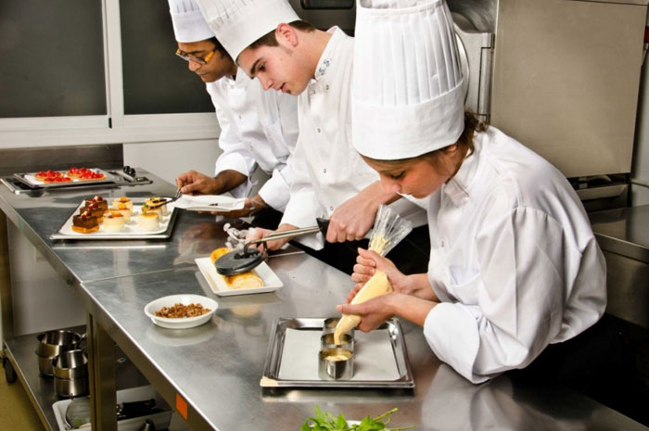
43.01.09 Повар, кондитер
Срок обучения на базе 9 классов – 3 года 10 месяцев
Повар, кондитер – квалифицированный специалист-универсал, который создает как кондитерские изделия и десерты (мороженое, халва, варенье, торты, вафли, печенье, конфеты и т.д), так и закуски, первые и вторые блюда. Другими словами, если повар специализируется на приготовлении основных блюд и закусок, а кондитер – на приготовлении кондитерских изделий и десертов, то повар, кондитер умеет готовить все.
Название профессии произошло от старославянского варъ (жара) и арабского kandi (сласти). История профессии повара,кондитера насчитывает не одно столетие. Достоверно известно, что еще в 850-х годах в арабских странах готовили различные сладости с использованием сахара. А при дворе каждого короля или хана работал свой кондитер, рецепты которого хранились в таком же секрете, как и важнейшие государственные тайны. Ну а готовить мясо, рыбу, супы или салаты человечество научилось еще в те времена, когда был найден способ добычи огня.
Необходимо отметить, что работа повара-кондитера сродни работе художника – точно также нужно проявлять творческую фантазию, экспериментировать, искать новые решения, воплощать свои задумки и реализовывать пожелания заказчиков. При этом творческий подход необходимо проявлять независимо от того, готовится ли кондитерское изделие или основное блюдо по заданной рецептуре или по авторскому рецепту специалиста. Именно поэтому хороший повар-кондитер выполняет все этапы приготовления своего кулинарного шедевра самостоятельно: от нарезки заготовок, до изготовления элементов декора.

Перечень документов, необходимых при поступлении на очную форму обучения:
- заявление;
- согласие на обработку персональных данных;
- аттестат или заверенная копия;
- медицинская справка формы № 086-У;
- сведения о проф. прививках;
- медицинское заключение о принадлежности обучающегося к медицинской группе для занятий физической культурой;
- 4 фотографии размером 3х4 см;
- Сведения о родителях (законных представителях): ФИО, дата рождения, место работы, должность, номер СНИЛС, моб. телефона.

При себе иметь паспорт, СНИЛС.

Дополнительный пакет документов
для лиц с инвалидностью и/или с ОВЗ:
- справка МСЭ;
- индивидуальная программа реабилитации или абилитации ребенка-инвалида, выдаваемая Федеральными государственными учреждениями медико-социальной экспертизы;
- заключение психолого-медико-педагогической комиссии (ПМПК).

для детей-сирот и детей, оставшихся без попечения родителей:
- справка из органов опеки и попечительства о социальном статусе;
- свидетельство о рождении;
- справка о рождении формы № 25 (при необходимости);
- сведения о родителях (свидетельство о смерти и/или копия решения суда о лишении родительских прав);
- удостоверение опекуна или копия приказа, или постановления об установлении опеки (для опекаемых детей).

